 | CÔNG TY TNHH GIAO THÔNG VẬN TẢI VÀ DU LỊCH SÀI GÒN |  | 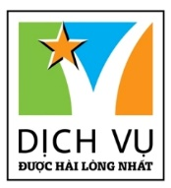
 | Văn phòng Hồ Chí Minh  ĐC: 284A Nam Kỳ Khởi Nghĩa, P.8, Quận 3  ĐT: 19002258/ 028.6271 9393  Email: hcm@saigontours.asia  Website: www.saigontours.asia | Văn phòng Hà Nội: ĐC: 44 Nguyễn Viết Xuân, P.Khương Mai, Q.Thanh Xuân  ĐT: 1900 2258/ 024 22121358  Email: hanoi@saigontours.asia  Website: www.saigontours.asia
SAIGON TOURS TRÂN TRỌNG GIỚI THIỆU CHƯƠNG TRÌNH THAM QUAN
ĐÀ LẠT – SẮC HOA XUÂN

Lưu Trú: Khách Sạn 2 Sao | Phương Tiện: Ô Tô Chất Lượng Cao
Thời Gian: 4 Ngày 3 Đêm | Ngày Khởi Hành: Sáng Mùng 2 (Tết ÂL)

- NHỮNG ĐIỂM THAM QUAN NỔI BẬT CỦA CHƯƠNG TRÌNH:
- Đà Lạt View
- Thác Datanla
- Đường Hầm Đất Sét - Hồ Vô Cực
- Chùa Linh Phước
- Puppy Fram
- Làng Hoa Vạn Thành
- Cẩm Tú Cầu – Cầu Bàn Tay Vàng.
- Dùng buffet rau vô tận
- Quê Garden
- Chùa Linh Ẩn
CHƯƠNG TRÌNH ÁP DỤNG KHÁCH LẺ GHÉP ĐOÀN
TIÊU CHUẨN | GIÁ TOUR 1 KHÁCH
KHÁCH SẠN 2* | 3.090.000 VNĐ/ KHÁCH

NGÀY 1: | TP.HCM – ĐÀ LẠT ( ĂN 03 BỮA )
04h00 Xe và HDV đón quý khách tại văn phòng công ty Saigon tours và các điểm hẹn khác trong chương trình đón, sau khi đón tại các điểm hẹn, xe khởi hành đưa đoàn đến Đà Lạt. Đoàn dùng điểm tâm sáng tại nhà hàng.
Trên xe quý khách sẽ nghe HDV thuyết minh về các điểm nổi tiếng đoàn sẽ đi qua và cùng chơi những trò chơi hấp dẫn… Sau đó nghỉ ngơi và dừng chân ăn nhẹ cũng như thư giãn tại các trạm dừng chân trên cung đường đoàn đi qua.
11h30 Quý khách dùng cơm trưa tại nhà hàng khu vực Bảo Lộc Lâm Đồng.
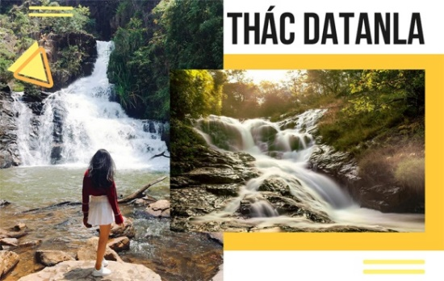
15h30 Xe và HDV đưa đoàn đến với Thác Datanla, thác mang vẻ đẹp đặc trưng của thác nước núi rừng, nhưng không quá hoang dã. Với lượng nước ổn định từ thượng nguồn quanh năm chảy xuống một cách nhẹ nhàng qua bao thềm đá có độ ghềnh chỉ khoảng 20m, thác Datanla làm cho du khách yêu thích bởi nó không quá ồn ào hay không quá dốc.
17h00 Quý khách dùng buffet Rau tối tại nhà hàng. Sau đó về khách sạn nhận phòng nghỉ ngơi, tự do khám phá thành phố cao nguyên về đêm thưởng thức những món đăc sản nướng và sữa đậu nành, mè đen và chè hé...vv
NGÀY 02: | PUPPY FARM – LÀNG HOA VẠN THÀNH – QUÊ – ĐÀ LẠT VIEW (ĂN 03 BỮA)
06h30 Quý khách dùng Buffet sáng tại nhà hàng.
08h00 Đoàn ghé tham quan trang trại cún Puppy Farm với khoảng 100 con cún, từ Alaska, Pug, Corgi mông tròn hay Puddle đều có mặt đầy đủ để quý khách thoải mái vui đùa. Bên cạnh đó, Quý khách còn được tham quan vườn cà chua dâu công nghệ cao, tận hưởng không khí trong lành cùng rau quả sạch chuẩn nhà trồng. Và những ngọn đồi đầy hoa thật nên thơ
10h00 Quý khách Tham Quan Làng Hoa Vạn Thành, làng nằm cách trung tâm thành phố Đà Lạt khoảng 3km, làng hoa Vạn Thành dù sinh sau đẻ muộn hơn các làng hoa khác nhưng lại có sức hấp dẫn đối với du khách.
Là một trong sáu làng hoa nổi tiếng của Đà Lạt và có mức vé tham quan cao nhất cũng như hấp dẫn nhất, Làng Hoa Vạn Thành có diện tích trồng lên tới 200 ha với đủ chủng loại vô cùng đẹp mắt.
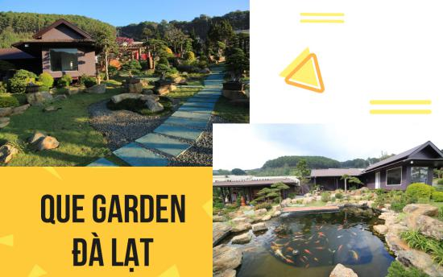
Trong đó, hoa hồng là loại hoa chủ lực cung cấp hơn 80% sản lượng hoa của Đà Lạt. Dọc theo bậc tam cấp đi xuống phía thung lũng, du khách sẽ nhìn thấy một không gian trồng rau và hoa sản xuất theo quy trình hiện đại.

11h30 Quý khách dùng cơm trưa tại nhà hàng, về khách sạn nghỉ ngơi.
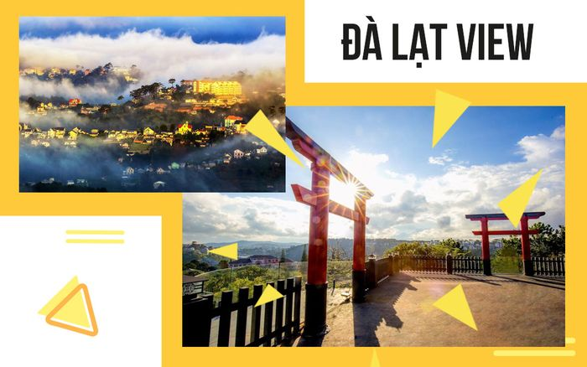
14h00 Xe khởi hành tham quan Que Garden - đây là một trong những địa điểm tham quan mới tại Đà Lạt có sức thu hút mạnh mẽ bởi vẻ đẹp đơn giãn và yên bình nơi đây, trong các hành trình khám phá thưỡng ngoại cảnh quan ở thành phố ngàn hoa đầy sức sống.
17h30 Đoàn tới tham quan Đà Lạt View với khung cảnh “sương khói mờ nhân ảnh”, khuôn viên ngắm toàn cảnh Đà Lạt thơ mộng và nổi bật lên đó là hình ảnh Cổng Trời Chắc chắn là điểm check-in mới mẻ không thể bỏ qua cũng là nơi để quý khách thả lòng ngắm thành phố Đà Lạt yên bình mùa đông. Sau đó dùng cơm tối tại nhà hàng.
Buổi Tối: Sau đó quý khách về khách sạn nhận phòng nghỉ ngơi. Quý khách tự do khám phá thành phố cao nguyên về đêm hoặc Quý khách có thể thưởng thức các món ăn: Kem Bơ Thạch Thảo đường Nguyễn Văn Trỗi, Cafe Tùng nghe Nhạc Trịnh với không khí ấm áp bên hông nhà hát Hòa Bình, Chè Hé – 59 đường 3/2, Bánh Tráng Nướng – 112 Nguyễn Văn Trỗi…Hoặc dạo quanh khu chợ Đêm Âm phủ để thưởng thức các món ăn từ lâu đã mang danh xứ sương mù: Bánh tráng nướng, sữa đậu nành, khoai lang nướng, xiên que,…
NGÀY 03 | CẨM TÚ CẦU – CHÙA LINH PHƯỚC – HỒ VÔ CỰC (ĂN 03 BỮA)
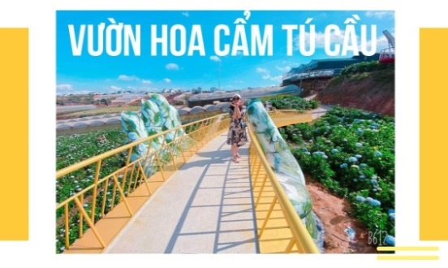
06h30 Quý khách dùng Buffet sáng tại nhà hàng.
08h00 Đoàn tham quan và chụp hình tại Cánh Đồng Hoa Cẩm Tú Cầu – nơi có những bông hoa cẩm tú cầu đẹp đẽ bát ngát là một địa điểm rất thú vị để có được những bức ảnh đẹp. Tại cây mới đưa vào hoạt động các công trình mới như : Cầu Bàn Tay Vàng , Nấc Thang Lên Thiên Đường , Cầu Tình Yêu v.v….
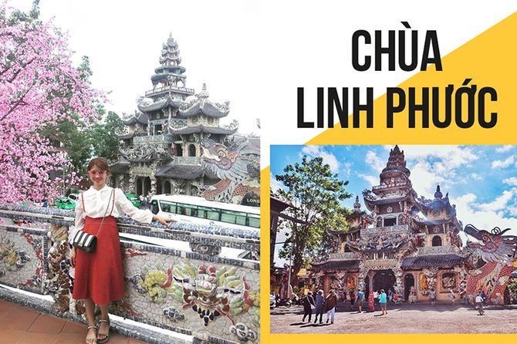
09h00 Quý khách tới thăm Chùa Linh Phước một ngôi chùa khá đặc biệt tại Đà Lạt. Đặc biệt là hình tượng con rồng được chế tác từ hơn 12.000 vỏ chai sành, gây được ấn tượng mạnh cho phật tử cùng các du khách gần xa mỗi khi tới thăm chùa.
11h00 Quý khách dùng cơm trưa tại nhà hàng. Sau đó quý khách về khách sạn nghỉ ngơi.
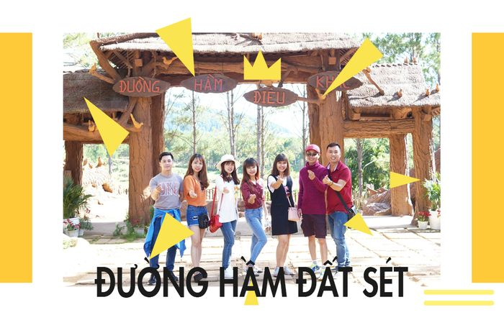
14h00 Thăm cơ sở sản xuất mứt và các sản phẩm sấy khô miễn phí, tại đây quý du khách có thể thưởng thức, ngoài ra quý khách có thể mua về làm quà cho bạn bè và người thân.
15h00 Đoàn khởi hành tham quan Đường Hầm Đất Sét với lối kiến trúc lạ và các hình thù ngộ nghĩnh những nghệ nhân nơi đây đã tạo ra một Đà Lạt thu nhỏ. Và đặc biệt hiện tại nổi lên với địa điểm check in triệu vew – Hồ Vô Cực – Nơi tình yêu bắt đầu nằm bên cạnh Hồ Tuyền Lâm với vẻ đẹp tuyệt sắc của núi rừng đem lại sự thích thú cho du khách.
17h30 Quý khách dùng cơm tối tại nhà hàng, sau đó quý khách về khách sạn nghỉ ngơi và tự do mua sắm tại chợ Đà Lạt.
NGÀY 04 | ĐÀ LẠT - TP.HCM (ĂN 02 BỮA)
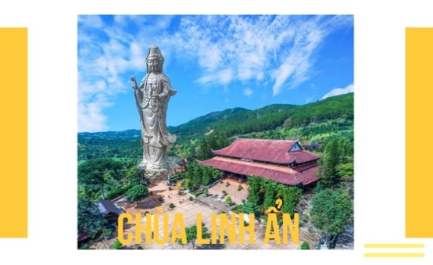
07h00 Quý khách trả phòng khách sạn, buffet sáng tại khách sạn.
09h00 Quý khách tham quan Chùa Linh Ẩn nằm ở chốn “hoang sơn cùng cốc” thế nhưng kiến trúc nơi đây vẫn toát lên vẻ đẹp hiện đại mà vẫn thân thiện với thiên nhiên. Đến với Linh Ẩn Tự ai cũng không khỏi trầm trồ khen ngợi với những công trình vĩ đại trong số đó phải kể đến Phật Quan Âm Lớn Nhất Việt Nam
11h45 Dùng cơm trưa tại nhà hàng. Tại đây quý khách cùng nghe kể lại câu chuyện về “Tứ đại danh trà”. Ngoài ra quý khách có thể thưởng thức trà, cafe miễn phí tại tiền sảnh của nhà hàng.
18h00 Quý khách về đến TP.HCM HDV chia tay quý khách hẹn ngày gặp lại! Kết thúc chuyến tham quan!
KÍNH CHÚC QUÝ KHÁCH NĂM MỚI AN KHANG, THỊNH VƯỢNG !
GIÁ TOUR BAO GỒM
- VẬN CHUYỂN:
- Xe du lịch đời mới 29 - 45 chỗ (Tùy theo số lượng khách trên tour sẽ sắp xếp xe phù hợp)
- Tài xế tác phong chuyên nghiệp.
- LƯU TRÚ:
- Khách sạn 2 sao gần trung tâm – Tiêu chuẩn 2, 4pax/phòng.
- Phòng khách sạn sạch sẽ, đầy đủ tiện nghi.
- Phụ thu phòng đơn: 900.000 vnđ (nếu có)
- ĂN UỐNG:
- Ăn sáng: 04 bữa:
- 03 Bữa sáng Buffet
- 01 Bữa sáng: Tiêu chuẩn du lịch
- Ăn chính: 07 bữa:
- 06 Bữa ăn chính, thực đơn phong phú thay đổi liên tục.
- 1 bữa Buffet Rau
- CÁC ĐIỂM THAM QUAN
- Vé tham quan trong chương trình.
- Các điểm tham quan không thay đổi hay cắt giảm (Khi chưa có sự đồng ý của quý khách), nhưng vì một số lý do có thể thay đổi thứ tự và thời gian tham quan cho phù hợp.
- Thời gian trong chương trình tour là dự kiến, thực tế chuyến đi HDV sẽ là người thông báo chính xác cho đoàn
- NHÂN SỰ THEO TOUR
- Thực hiện theo chương trình ghi chú bao gồm: 01 hướng dẫn viên/xe.
- BẢO HIỂM DỊCH VỤ
- Bảo hiểm du lịch với phí bồi thường tối đa: 20.000.000 đồng/trường hợp dành cho bảo hiểm tai nạn không phải bảo hiểm bệnh (có thể linh động theo yêu cầu của quý khách).
- QUÀ TẶNG
- Mỗi khách được tặng 01 nón du lịch, mỗi ngày 01 khăn thơm, 01 chai nước suối Aquafina 500ml.
GIÁ TOUR KHÔNG BAO GỒM
- Vui chơi giải trí, dịch vụ cá nhân, và các chi phí ăn uống ngoài chương trình.
- Thuế 10% VAT.
- Tiền Tip cho tài xế và hướng dẫn viên nếu phục vụ đoàn tốt.
GIÁ VÉ TRẺ EM
- TRẺ EM TỪ 1 - 5 TUỔI: được miễn phí vé tour (gia đình tự lo cho bé).
- Hai người lớn chỉ được kèm 1 trẻ em từ 1 - 5 tuổi, em thứ hai trở lên phải mua 50% giá tour (để đảm bảo tiêu chuẩn cho quý khách và chất lượng cho tour)
- Tiêu chuẩn trẻ em 50% vé tour đối với bé thứ 02:
- Có suất ăn các bữa theo tiêu chuẩn người lớn.
- Có ghế ngồi trên xe như người lớn.
- Có nón du lịch, nước suối, bảo hiểm.
- Ngủ chung với cha mẹ.
- TRẺ EM TỪ 6 ĐẾN 10 TUỔI: phải mua 70% vé du lịch của người lớn.
- Tiêu chuẩn trẻ em 70% vé tour: Như tiêu chuẩn như trẻ em 50%
- Hai người lớn chỉ được kèm 1 trẻ em từ 5 đến 10 tuổi, em thứ hai trở lên phải mua 1 suất giường đơn cho bé.
- TRẺ EM 11 TUỔI TRỞ LÊN: phải mua 100% giá tour như người lớn
KHÁCH HÀNG HỦY DỊCH VỤ
- Hủy tour sau khi đăng ký phí phạt 100% tiền cọc.
- Hủy tour trước 7 ngày phí phạt = 100% tổng giá tour chương trình.
- Việc huỷ bỏ chuyến đi phải được thông báo trực tiếp với Công ty hoặc qua fax, email, tin nhắn điện thoại và phải được Công ty xác nhận. Việc huỷ bỏ bằng điện thoại không được chấp nhận.
- Thời gian hủy tour được tính cho ngày làm việc, không tính thứ bảy, chủ nhật và các ngày Lễ Tết.
ĐIỀU KHOẢN ĐẶT CỌC TOUR
- Đặt cọc lần 1: 50% ngay sau khi đăng ký tour.
- Phần còn lại thanh toán trước 7 ngày khởi hành.
- Khi đăng ký tour Quý khách vui lòng đọc kỹ chương trình, giá tour, các khoản bao gồm cũng như không bao gồm trong chương trình, các điều kiện hủy tour trong chương trình. Trong trường hợp Quý khách không trực tiếp đến đăng ký tour mà do người khác đến đăng ký thì Quý khách vui lòng tìm hiểu kỹ chương trình từ người đăng ký cho mình.
HÌNH THỨC THANH TOÁN:
- Đóng tiền mặt trực tiếp tại văn phòng Công Ty Du Lịch
- Nhận vé tại nhà (Quý khách cung cấp thông tin đặt tour với nhân viên tư vấn :Tên Tour – Ngày khởi hành – Tên khách - Số điện thoại liên hệ - địa chỉ nhận vé ).
- Chuyển khoản: Nội dung: thanh toan < Tên Khách Hàng> <Số Điện Thoại> <Số Lượng> <Ngày Đi> <Mã Số Tour> <Di Động>
ĐIỂM ĐÓN VÀ TRẢ KHÁCH
- Điểm đón 1: 04h00 Saigontours 284A Nam kỳ khởi nghĩa P8,Q3,HCM
- Điểm đón 2: 04h30 Nhà Văn Hóa Thanh Niên, 04 Phạm Ngọc Thạch, P. Bến Nghé, Q1.
- Điểm đón 3: 05h00 Cây xăng Comeco, Ngã 4 Hành Xanh, Phường 21, Quận Bình Thạnh.
- Điểm đón 4: 05h30 Ngã 4 Thủ Đức, P. Hiệp Phú, Quận 9.
- Điểm đón 5: 06h00 Siêu thị Lotte Mart, Ngã 4 Amata, TP. Biên Hòa, Đồng Nai.
LƯU Ý: Quý khách có mặt tại điểm đón trước 15 phút. Quý khách đến trễ khi xe đã khởi hành hoặc hủy tour không báo trước vui lòng chịu phí như “hủy vé ngay ngày khởi hành.
Trong những trường hợp khách quan như : khủng bố, thiên tai…hoặc do có sự cố, có sự thay đổi lịch trình của các phương tiện vận chuyển công cộng như : máy bay, tàu hỏa ,v.v…thì Công Ty sẽ giữ quyền thay đổi lộ trình bất cứ lúc nào vì sự thuận tiện, an toàn cho khách hàng và sẽ không chịu trách nhiệm bồi thường những thiệt hại phát sinh**.

SAIGON TOURS KÍNH CHÚC QUÝ KHÁCH MỘT CHUYẾN ĐI NHIỀU NIỀM VUI!

